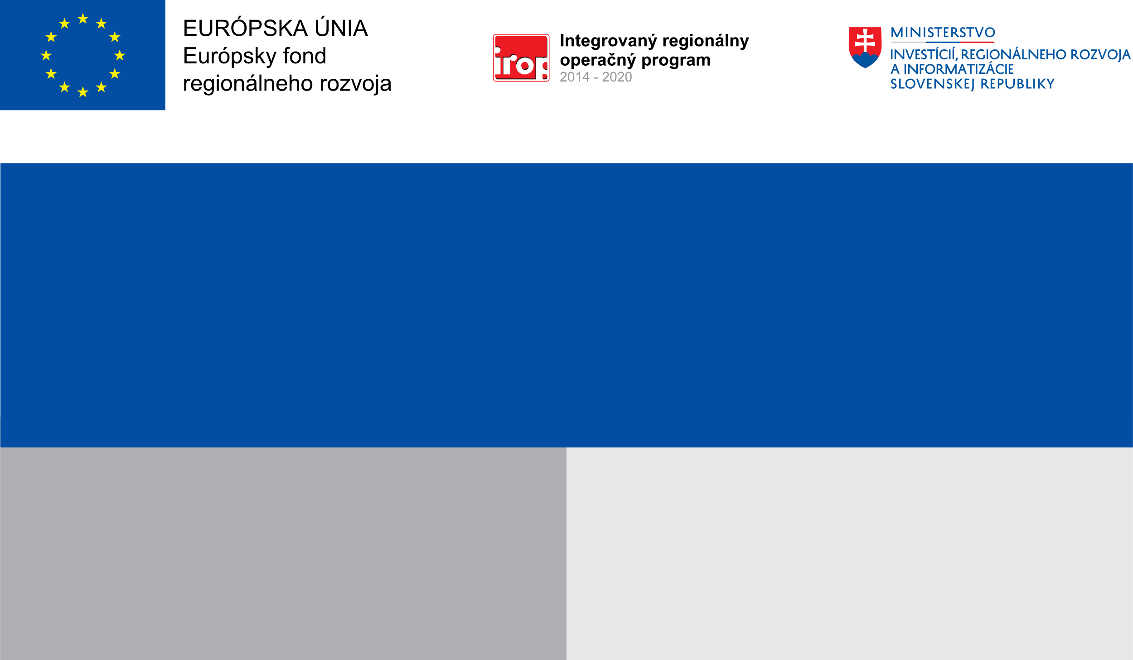

**Projekt:**

**Rozšírenie priestorových kapacít MŠ prístavbou v obci Trakovice**

**Cieľom projektu je prostredníctvom rozšírenia kapacít MŠ v obci zvýšiť zaškolenosť detí a zabezpečiť poskytovanie kvalitného predprimárneho vzdelávania.**

324 443,22 EUR

381 697,90 EUR

Obec Trakovice

**Prijímateľ:**

**Nenávratný finančný príspevok:**

**Výška finančnej podpory z EÚ:**

**Cieľ:**